Флаг школы.

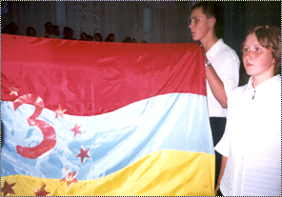

В октябре 2003 года Советом школы был утверждён официальный флаг
Муниципального общеобразовательного учреждения
средней общеобразовательной школы №3.
Флаг представляет собой прямоугольное полотнище, состоящее из трёх волнообразных, горизонтальных полос:
верхней – красного,
средней – голубого,
нижней – жёлтого цветов.
Жёлтый цвет символизирует первую ступень обучения, начальные классы.
Голубой цвет символизирует среднюю ступень (5-9 классы).
Красный – старшие классы (10-11 классы).
Цифра «3», расположенная ближе к левому краю полотнища, означает номер школы.
Золотые звёзды вокруг цифры означают количество параллелей.

